COMPTE RENDU LAB6

TestArrays

Code
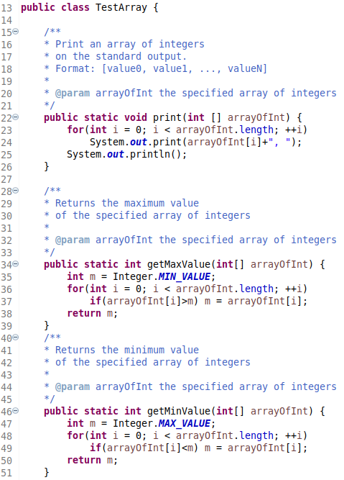

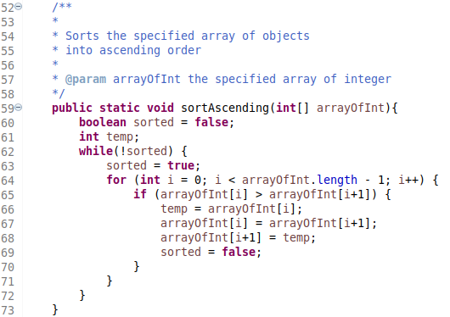
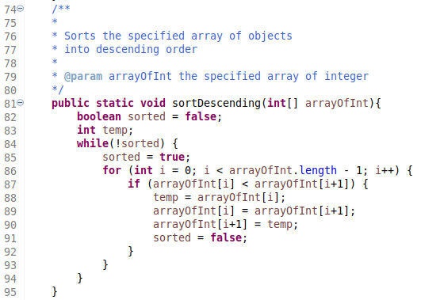

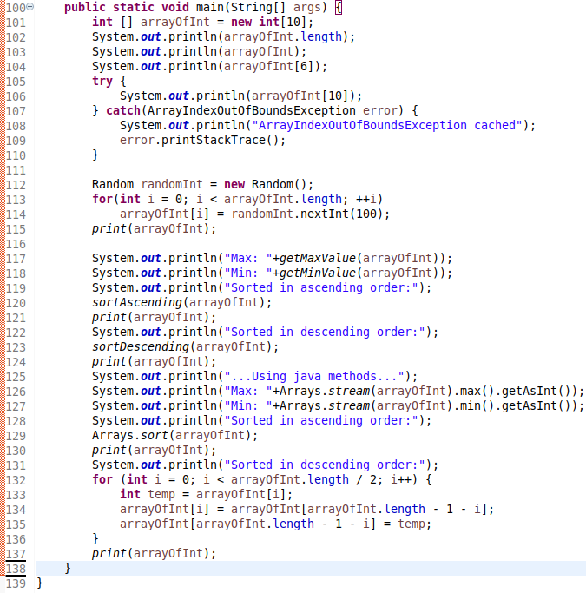

Output
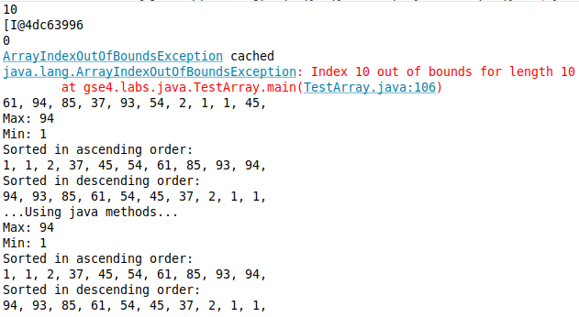
On remarque que l’utilisation des méthodes Java donne les même résultats. Pour simplifier le code et accélérer le développement, on va donc préférer utiliser ces méthodes.

TwoDimArrayDemo

Code
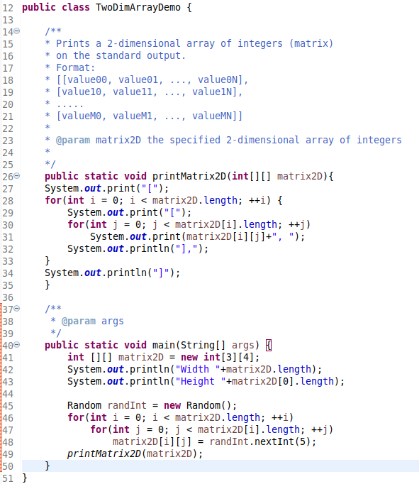

Output
